**实验七：树莓派平台-------红外跟随实验**

1. **实验前准备**

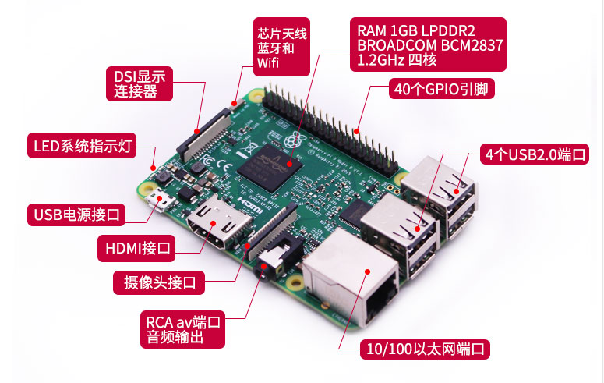

图1-1 树莓派主控板

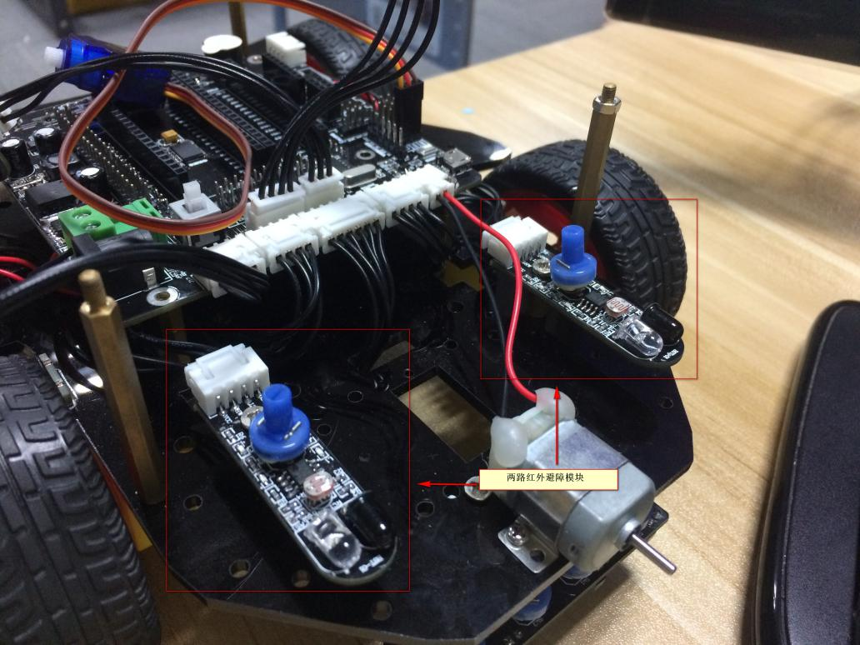

图1-2 2路红外跟随模块

1. **实验目的**

SSH服务登录树莓派系统之后，编译运行红外跟随可执行程序后，按下启动按键K2，启动红外跟随功能。

1. **实验原理**

红外传感器具有一对红外发射与接收管，发射管发射出一定频率的红外线，当检测方向遇到跟随物时，红外线红外线反射回来被接收管接收。它常用于安装在小车上，判断前方是否有跟随物。可通过电位器设置阀值。正前方有障碍时绿灯亮起，OUT引脚为低电平，反之为高电平。

红外传感器跟随的基本原理是利用物体的反射性质，在一定范围内，如果没有跟随物，发射出去的红外线，因为传播的距离越来越远而逐渐减弱，最后消失。如果有跟随物，红外线遇到跟随物，被反射到达传感器接收头。我们本次实验采用的是两路红外传感器分别连接在树莓派主控板上的wiringPi编码的26，0口上。我们通过检测两端口的电平来判断跟随物的情况，并做出相应的跟随动作。

**4、实验步骤**

4-1.看懂原理图

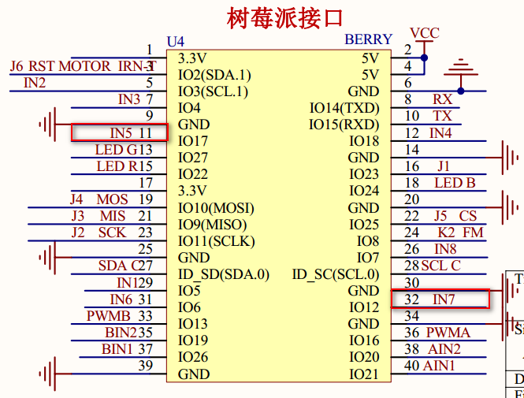

图4-1 树莓派主控板电路图

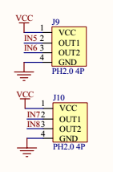

图4-2 左右两路红外传感器接线头



图4-3 树莓派40pin引脚对照表

4-2 由电路原理图可知左边的红外传感器接在主控板上的wiringPi编码的26（IN7）口上，右边的则接在wiringPi编码的0(IN5)口上。

注：

1.本次实验中我们可以调整红外跟随模块上的电位器来设置红外跟随的距离，以达到比较好的实验效果。

4-3 程序代码如下：

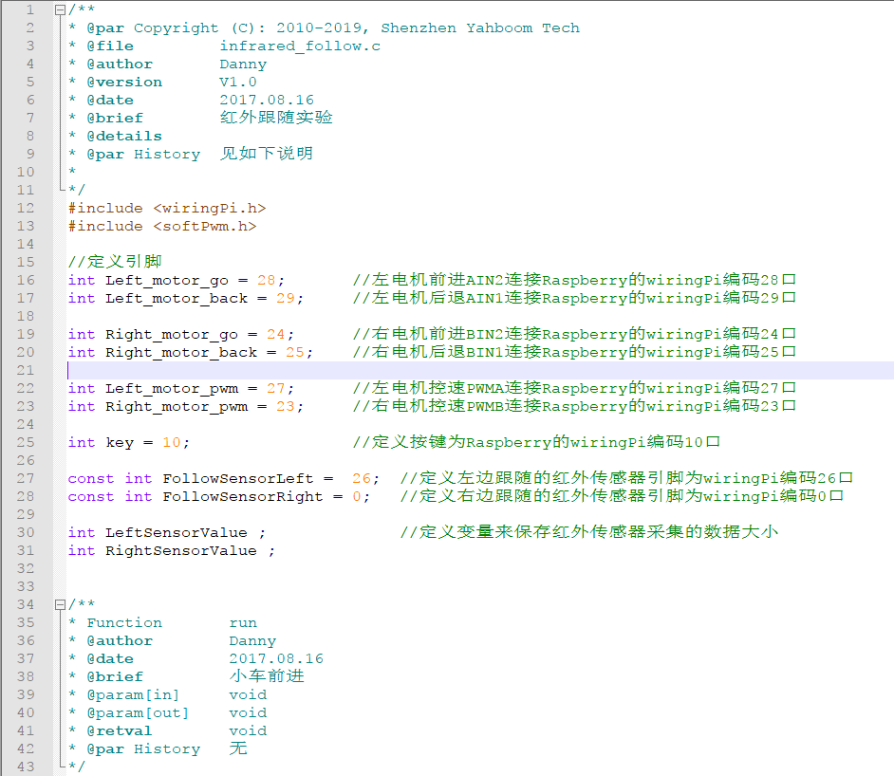

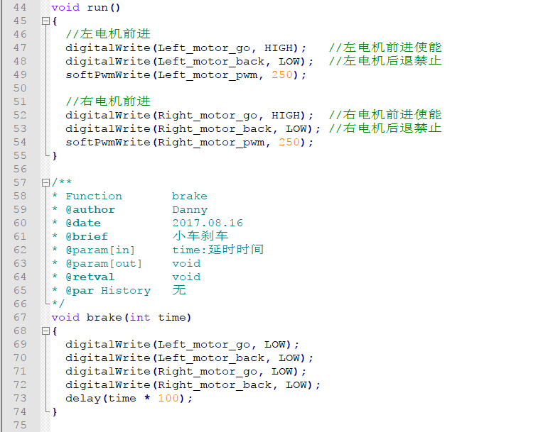

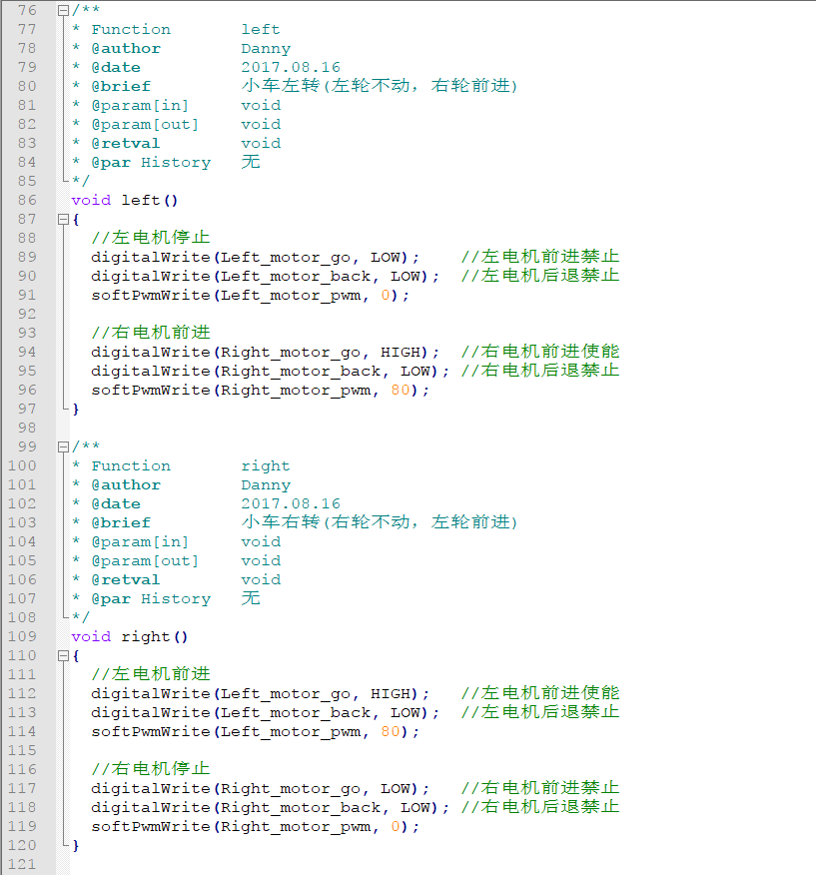

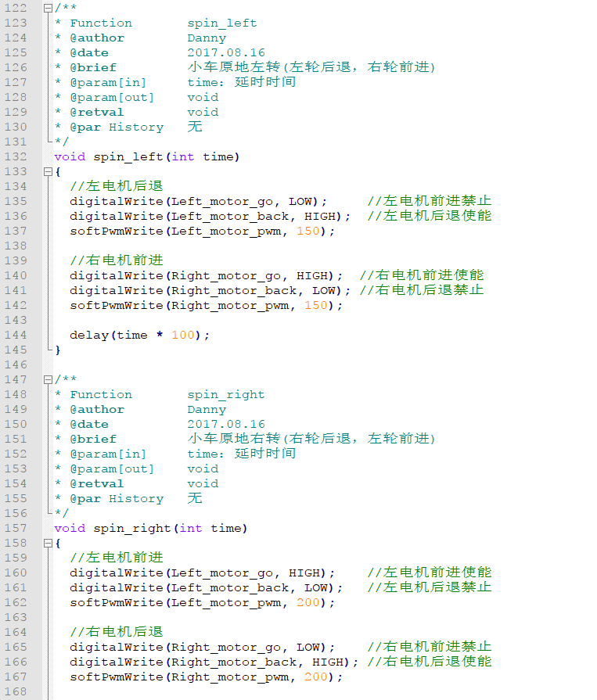

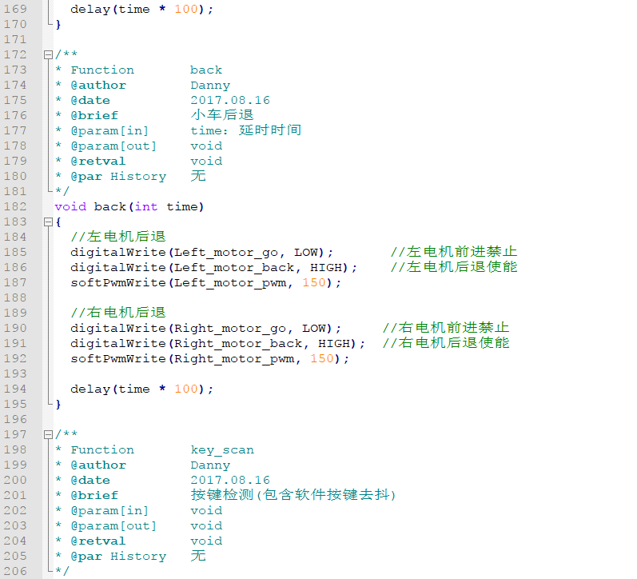

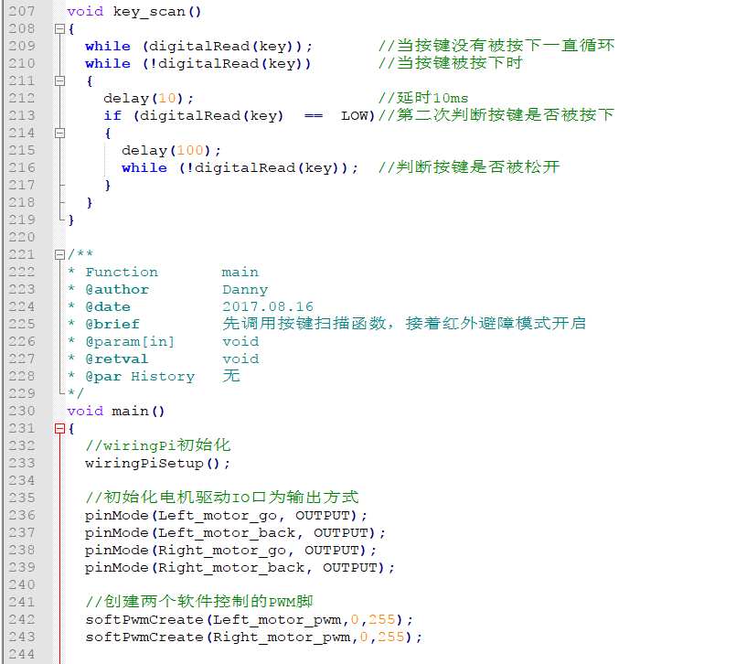

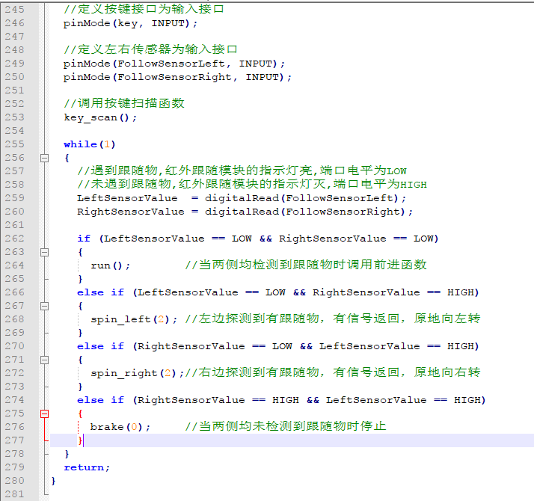

输入：

gcc infrared_follow.c -o infrared_follow -lwiringPi -lpthread

./infrared_follow



接着

./initpin.sh初始化引脚。